Infohabitar, Ano XVII, n.º 793

Arquitectura urbana e atractividade residencial, na Figueira da Foz, Gala, com o atelier de Duarte Nuno Simões – infohabitar # 793
António Baptista Coelho
(texto e fotografias)

Resumo

Neste artigo faz-se uma apresentação e análise comentada do conjunto de habitação de interesse social na Figueira da Foz, Gala, concluído em 2005 com projeto de Arquitectura do atelier de Duarte Nuno Simões e que foi Prémio INH de promoção privada em 2006.

Em primeiro lugar desenvolve-se o enquadramento do conjunto da Gala no âmbito da promoção habitacional de interesse social, que tem sido implementada em Portugal, passando-se, em seguida, para uma pequena discussão sobre o interesse que se julga ter uma nova habitação de interesse social estrategicamente programada em pequenas intervenções faseadas.

Depois e incidindo sobre o referido conjunto da Gala desenvolvem-se análises na temática da Arquitectura residencial e apontam-se alguns comentários relativos, sequencialmente: (i) à Arquitectura urbana e à apropriação pelos habitantes; (ii) à Arquitectura dos edifícios e a aspetos construtivos considerados mais relevantes; e (iii) à Arquitectura dos espaços domésticos; concluindo-se o artigo com algumas breves notas finais sobre a intervenção na Gala.

(nota prévia: as 12 imagens apresentadas como figuras no artigo e sem legendas, seguem a sequência com que foram obtidas na visita, procurando-se ilustrar o texto, mas não prejudicar a sua leitura)

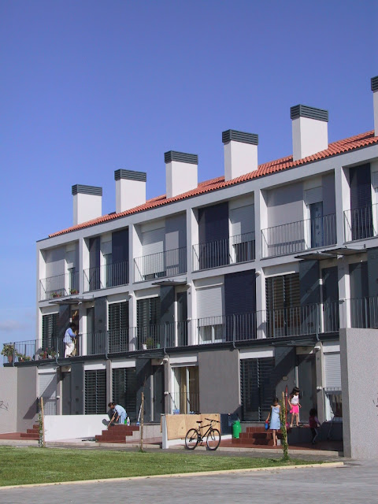
Fig. 01

1. Enquadramento do conjunto da Gala no âmbito da promoção de habitação de interesse social
O Prémio INH 2006 de Promoção Privada foi atribuído ao empreendimento de 81 fogos de habitação de interesse social em Gala, Figueira da Foz, Portugal, promovido em 2005, em regime de Contrato de Desenvolvimento de Habitação (CDH), pela empresa Efimóveis Imobiliária, SA, e construído pela empresa Ferreira Construções, SA, com o projeto de Arquitectura coordenado pelos arquitectos Duarte Nuno Simões, Nuno Simões e Joana Barbosa e Engenharia civil (Estruturas e aspetos de especialidade da construção) pelo Eng.º Artur Pinto Martins.
Regista-se que os CDH correspondem a uma das três vertentes ou modalidades de promoção de Habitação de Interesse Social – designada Habitação a Custos Controlados (HCC) – que são desenvolvidas em Portugal, com apoio do Instituto da Habitação e da Reabilitação Urbana (IHRU) – anteriormente Instituto Nacional da Habitação (INH), correspondendo neste caso à modalidade de promoção privada de HCC, que é, frequentemente, promovida através de associações com os respetivos municípios; sendo as duas outras modalidades possíveis, em Portugal, a promoção cooperativa de HCC –realizada com a ativa participação das cooperativas da Federação Nacional de Cooperativas de Habitação Económica (FENACHE) e a promoção municipal de HCC, na qual são os próprios municípios a promoverem diretamente conjuntos habitacionais de HCC.

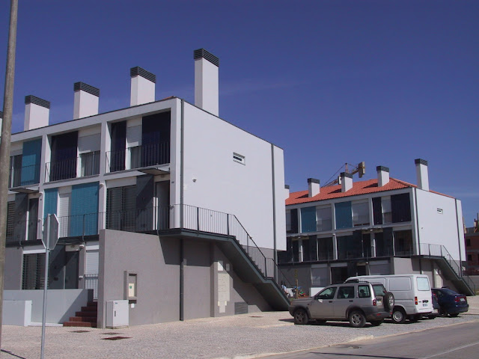
Fig. 02
Refere-se também que os Prémios do Instituto Nacional da Habitação (Prémios INH) e, sequencialmente, os Prémios do Instituto da Habitação e da Reabilitação Urbana (Prémios IHRU), atualmente designados Prémios Nuno Teotónio Pereira, são prémios honoríficos anuais e com três níveis de destaque possíveis – Prémio, Menção Honrosa e Menção do Júri: , que foram atribuídos durante cerca de um quarto de século, a uma ampla seleção de conjuntos habitacionais, e sendo, sempre, premiados os respetivos arquitectos coordenadores, os respetivos promotores e os respetivos construtores.
Não sendo aqui “o sítio” para se desenvolver o tema do que se julga ser o interesse deste Prémio como verdadeira ferramenta de promoção da qualidade da mais recente habitação de interesse social portuguesa (Habitação a Custos Controlados, HCC) não se pode deixar de lembrar que o Prémio INH/IHRU se constituiu como uma verdadeira “escola” e/ou fórum anual de discussão e de promoção teórico-prática dessa qualidade, com natural destaque para a vertente de uma ampla qualidade arquitectónica, mediante muitas centenas de visitas aos conjuntos habitacionais recém-acabados, integradas por reuniões, “no local”, entre os amplos e multidisciplinares júris do Prémio e os respetivos projetistas, promotores e construtores desses mesmos conjuntos; e talvez, aqui, na Infohabitar possamos fazer reviver, sinteticamente, em futuros artigos, algumas dessas visitas consideradas mais significativas por diversas ordens de razões.
E neste sentido avança-se para esta pequena “visita comentada” ao conjunto/CDH de 81 fogos de habitação de interesse social em Gala, Figueira da Foz, Portugal, concluído em 2005, com projeto de Arquitectura do atelier de Duarte Nuno Simões.
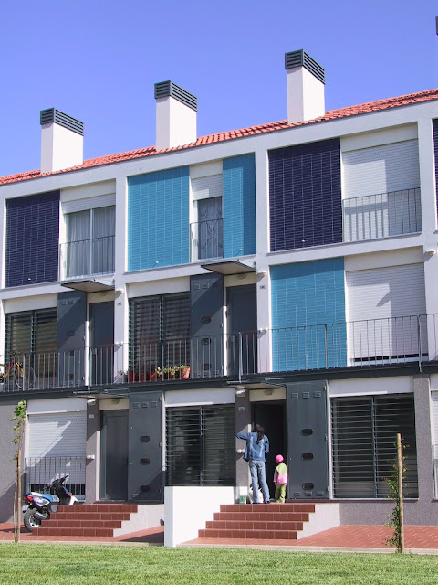
Fig. 03
Salienta-se que se trata de um Contrato de Desenvolvimento e Habitação que contou com a colaboração do respetivo município da Figueira da Foz e que, muito positivamente, foi realizado em diversas fases, cada uma delas com algumas dezenas de fogos/habitações, de modo a se apoiar e promover uma integração gradual dos novos habitantes no novo espaço habitacional e também dos habitantes de “acolhimento” relativamente aos novos vizinhos.

2. Nova habitação de interesse social estrategicamente programada em pequenas intervenções faseadas
Neste sentido realça-se que já no ano 2000, portanto cerca de 5 anos antes, tinha sido concluído um conjunto habitacional idêntico, neste caso com 60 fogos/habitações, que na altura mereceu também destaque na edição de 2001 do Prémio INH, que lhe atribuiu uma Menção do Júri, então muito direcionada para o interesse e inovação da respetiva solução de Arquitectura.
Entre as duas soluções “irmãs” e devidamente faseadas há que registar, com muito agrado, a sensível mas estruturante evolução dos principais conceitos e objetivos que integram os principais aspetos deste projeto, mantendo-se aqueles que já eram muito interessantes e avançando-se, com coragem e fundamentação, nos aspetos que mereciam melhor, ou outro, partido/desenvolvimento.
E neste sentido parece ser bem oportuno sublinhar o interesse social e estratégico desta “fórmula” de faseamento e repartição, de intervenções habitacionais de interesse social com dimensão significativa, em pequenas fases de conjuntos “apenas” com algumas dezenas de fogos, intervaladas por alguns anos, proporcionando-se, assim, nas ações de realojamento a desenvolver numa dada localização, condições adequadas para o seu melhor acompanhamento, controlo e, até, aperfeiçoamento:
- tanto em termos dos vitais aspetos ligados à dinamização de uma gestão local eficaz e interessantemente participada pelos próprios moradores;
- como em termos de avaliação da satisfação dos habitantes com as soluções arquitectónicas propostas, que elas próprias poderão ir evoluindo, sendo pormenorizadamente afeiçoadas.
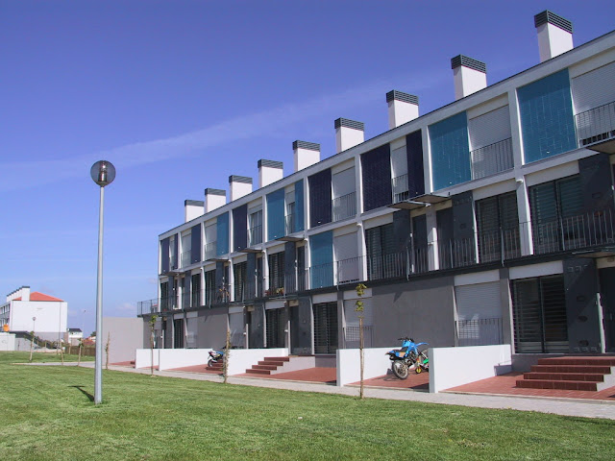
Fig. 04
E esta “política” de fazer pequenos conjuntos de habitação de interesse social, estrategicamente bem disseminados pelas zonas a servir e repartidos em quantidades razoáveis de fogos realizados simultaneamente e razoavelmente faseados quando era necessário desenvolver conjuntos de maior dimensão, foi continuamente defendida pelo próprio INH/IHRU ao longo de muitos anos e repetidamente validada por uma sequência de estudos teórico-práticos de avaliação retrospetiva e multidisciplinar ou de pós-ocupação, realizados pelo Departamento de Edifícios do LNEC com apoio do INH/IHRU.
E já agora se aponta, porque se julga oportuno, que esta “política” de fazer pequenos conjuntos de habitação de interesse social o mais possível integrados física e socialmente nas respetivas zonas de implantação e paisagens urbanas específicas tem uma interessante continuidade numa estratégia, que também se privilegiou, de fazer, sempre que possível, edifícios mais baixos, mais humanizados e potencialmente mais apropriáveis pelos seus moradores; condição esta que se julga ficar evidente no conjunto urbano e habitacional que aqui se comenta.
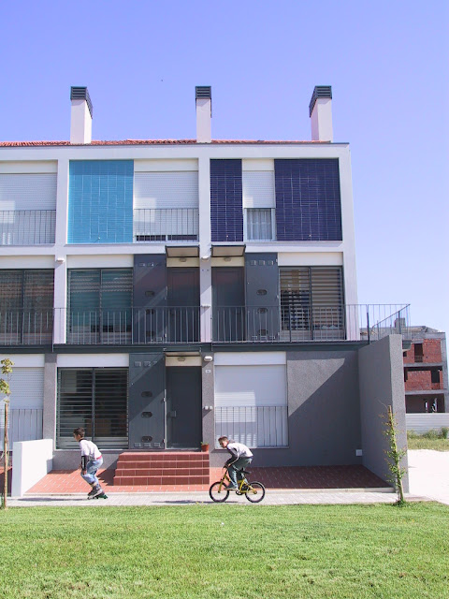
Fig. 05

3. Comentários relativos à Arquitectura urbana e à apropriação pelos habitantes
Em primeiro lugar e numa análise “arquitectónico-habitacional” deste conjunto de habitação de interesse social realça-se o equilíbrio entre um desenho de arquitectura sóbrio e depurado e uma imagem atraente e apropriável pelos seus habitantes, aspetos estes que levam a que este conjunto de habitação de interesse social, tenha uma presença claramente positiva e com influência regeneradora na zona urbana envolvente, marcando um verdadeiro espírito do lugar, muito humanizado e numa íntima relação com a natureza. Sublinha-se a cuidadosa e estimulante utilização de uma tipologia de galerias exteriores (tantas vezes considerada menos adequada), mas que surge com uma imagem associada seja ao unifamiliar seja à tradicional e apropriável varanda corrida.
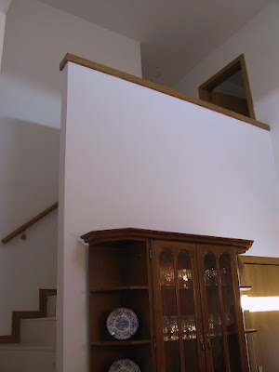
Fig. 06
Esta intervenção é global e fielmente sintetizada nos seus principais aspetos caracterizadores lembrando-se e citando-se os seguintes e respetivos registos do Júri do PINH 2006 sobre este conjunto urbano e habitacional:
- “Azuis e cinza dos edifícios contrapõem-se com o verde dos generosos espaços exteriores pedonais e recreativos ajudando a criar um ambiente geral marcado pela dignidade, mas também pela alegria e por uma equilibrada diversidade;
- “Solução geral do edifício proporciona uma positiva associação entre imagens e usos das tipologias uni e multifamiliares;
- “Habitações oferecem organizações diversificadas, com uma relação espaço / luz muito interessante.”
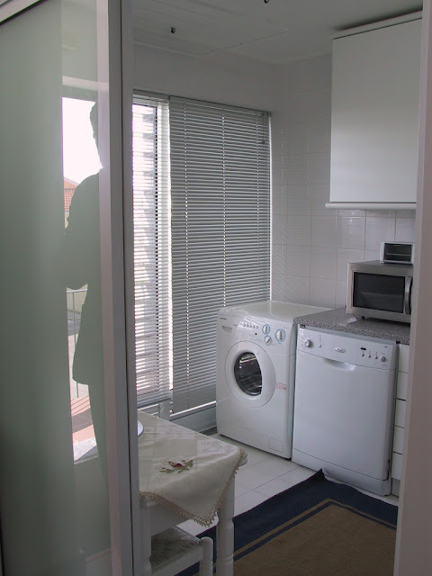
Fig. 07

Estamos então em presença, aqui na Gala/Figueira da Foz, de pequenos quarteirões baixos e alongados, produzindo-se uma imagem urbana local marcada pela aliança entre a efetiva presença vertical dos edifícios e um tratamento paisagístico sóbrio e integrador.
E a arquitectura preparou esta aliança, desde a escala humanizada às tonalidades dos edifícios contrastantes com o verde e em ligação com um projeto específico de arquitectura paisagista.
As tonalidades dos edifícios contrapõem-se, então, com o verde dos generosos espaços exteriores pedonais e recreativos ajudando a criar um ambiente geral marcado pela dignidade, mas também pela alegria e por uma equilibrada diversidade.
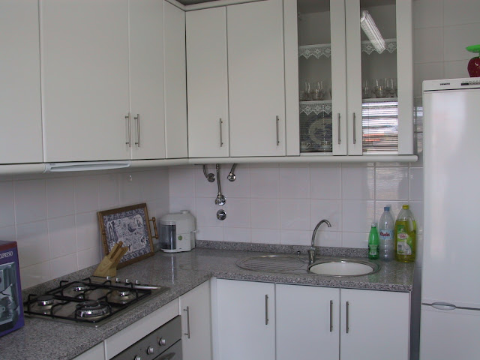
Fig. 08

4. Comentários relativos à Arquitectura dos edifícios e a aspetos construtivos
Passando, agora, para uma abordagem mais específica ao edificado estamos em presença de uma solução geral de edifício que parece proporcionar uma positiva associação entre imagens e usos das tipologias uni e multifamiliares.
Parece certo que a intenção que moveu os projetistas, quando referiram “procurar dar a cada família um fogo que, embora integrado num edifício (multifamiliar), seja tão parecido quanto possível, naquelas circunstâncias, a uma habitação isolada”, foi uma intenção plenamente conseguida e que, por si só, merece especial atenção pois é condição para:
- a humanização global da intervenção;
- e para a sua melhor integração numa envolvente marcada pela baixa densidade de construção.
Esta ponte forte com o unifamiliar resulta, entre outros aspetos, de um tratamento bastante identificador de cada módulo habitacional e, por extensão, de cada habitação, mas também do acentuar das relações diretas entre cada habitação e o exterior, bem marcadas em cada habitação simplex térrea, mas também muito evidenciada pelas transparentes e sóbrias galerias exteriores de acesso aos fogos duplex, construindo-se como que um evidenciado agregado de fogos/habitações sobrepostos e em banda cerrada e densa, mas onde não se perde a individualidade de cada habitação.
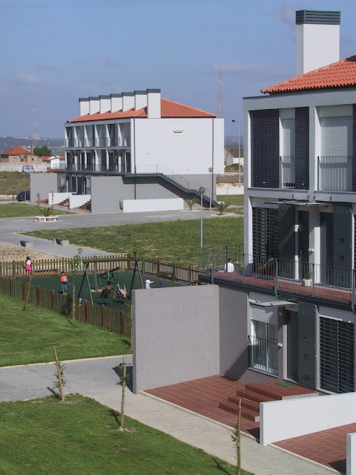
Fig. 09
Considera-se que esta matéria da imagem suavizada e humanizada dos multifamiliares é um tema chave e urgente, que importa apontar com um mínimo de desenvolvimento, nas suas duas facetas essenciais e mutuamente articuladas: no que se refere aos, cada vez mais fundamentais, aspetos de necessidade de apropriação por quem habita e de identificação com o sítio que se marca/habita; e no que se liga a uma perspetiva urbanística, atualmente crítica, de se realizarem conjuntos residenciais realmente integrados, pela sua escala, pela sua imagem e mesmo pelo seu carácter, nas respetivas envolventes urbanas e naturais, tantas vezes, entre nós, marcadas pela baixa densidade de construção e por tipologias com reduzidos números de fogos.
A “peça” edificada assegura, entre outras, duas importantes condições.
- Um agradável carácter de urbanismo residencial, que resulta da positiva conjugação entre a serenidade racional do desenho geral e a sóbria, mas ainda assim afirmada, expressão de alguns elementos da arquitectura com raiz na nossa tradição urbana e doméstica (telhados, sacadas, chaminés, fortes socos e mesmo varandas/galerias), que valem indiretamente pelas respetivas memórias, e diretamente pela escala humana que induzem.
- Uma boa adequação aos modos de vida dos habitantes, através do contacto direto com o exterior, feito por pequenos quintais abertos mas apropriáveis ou através de pequenas galerias comuns que têm a agradável imagem de varandas, servindo poucos fogos.
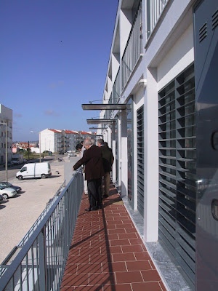
Fig. 10
Para além destes aspetos mais globais a solução arquitectónica do edifício é marcada:
- pela racionalidade e contemporaneidade do desenho;
- pelo, já referido, privilegiar do contacto com o exterior, também justificado em termos de adequação da solução aos frequentes modos e desejos de habitar das famílias aqui realojadas;
- atributos estes realçados por uma coloração apelativa que faz destacar, positivamente, o novo conjunto na sua envolvente urbana.
É também muito interessante ter em conta, em termos de inovação e eventual adequação a soluções construtivas mais simplificadas e económicas, que tudo o que foi acima apontado, em termos de “desenho amplo” da Arquitectura foi desenvolvido no âmbito de uma premeditada conceção conjunta da arquitectura e do projeto de estabilidade, aplicando-se soluções de alvenaria resistente de tijolo confinada com vigas, montantes e cintas de travamento, visando-se uma construção rigorosa e de imagem clara , mas também económica e adequada a uma prática construtiva talvez menos complexa. E quando estamos habituados à “facilidade” do cálculo à base do betão armado, esta opção, tão adequada à referida escala humana destes edifícios, é também a prova cabal dos bons resultados conseguidos com uma boa integração entre disciplinas, neste caso arquitectura e engenharia.
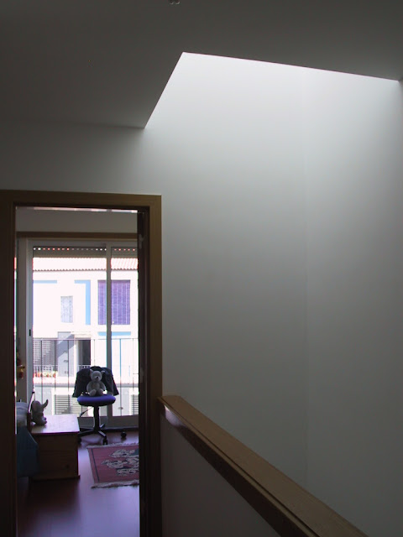
Fig. 11

5. Comentários relativos à Arquitectura dos espaços domésticos
Passando, agora, ao espaço doméstico importa referir que, globalmente, as habitações oferecem organizações diversificadas, com uma relação espaço / luz muito interessante; e podemos considerar que há, aqui, uma aceitação plena, pela Arquitectura, da vital importância da luz natural no projeto doméstico e do seu relevo muito específico quando este projeto se desenvolve no âmbito das áreas e custos controlados; pois de certa forma mais e melhor luz natural acaba, por vezes, por poder favorecer uma noção de mais espaço interior e de maior abertura e continuidade entre interior e exterior, condições estas muito benéficas quando o espaço interior é significativamente delimitado.
O espaço doméstico foi, aqui, desenvolvido de uma forma que tanto serve uma apropriação intensiva e muito cuidada com mobiliário (naturalmente com peças não muito grandes) e cuidados complementares de personalização das diversas zonas funcionais e ambientais, como serve, igualmente bem, uma escassa ocupação com mobiliário, ligada a evidentes e frequentes problemas económicos; e considera-se que este é um aspeto com grande importância pela capacidade de apropriação e de “diálogo” espacial oferecida pelo espaço doméstico assim concebido.
Mas para além disto ou, melhor, integradamente com o que parece ter sido este objetivo de projeto, desenvolveu-se, também, aqui:
- quer uma ponderada atribuição de áreas interiores pelos diversos compartimentos e espaços domésticos, o que resultou na ausência de espaços sensivelmente “apertados”;
- quer uma estratégia de adequados relacionamentos entre diversos tipos de espaços e compartimentos, procurando-se a máxima redução de circulações mas com um mínimo de prejuízos funcionais e “ambientais” e revertendo as áreas assim “ganhas” para pequenos mas estratégicos acréscimos nas zonas domésticas mais “sociais” e para também estratégicas proximidades entre alguns quartos e essas mesmas zonas mais sociais;
- quer a proposta de algumas “inovações” funcionais/ambientais entre as quais destacamos a proposta de cozinhas funcionalmente muito estruturadas de modo a conseguir-se a máxima “rentabilização” da sua área;
- quer o desenvolvimento de um espaço doméstico que flexibilize a respetiva ocupação com mobiliário, condição esta que é essencial na adequação a diversas exigências e gostos habitacionais e na essencial apropriação da habitação.
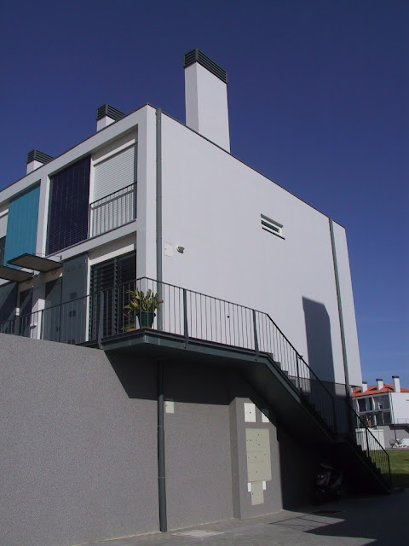
Fig. 12

6. Breves notas finais sobre a intervenção na Gala, Figueira da Foz
E para rematar esta síntese de apresentação e apreciação da intervenção de habitação de interesse social em Gala, Figueira da Foz, Portugal, concluída em 2005, com projeto de Arquitectura do atelier de Duarte Nuno Simões transcreve-se, em seguida, parte da respetiva apreciação pelo Júri do Prémio INH 2006:
“Realça-se o equilíbrio entre um desenho de arquitectura sóbrio e depurado e uma imagem atraente e apropriável pelos seus habitantes, aspetos estes que levam a que este conjunto de habitação de interesse social, tenha uma presença claramente positiva e com influência regeneradora na zona urbana envolvente, marcando um verdadeiro espírito do lugar, muito humanizado e numa íntima relação com a natureza.
[e] “Sublinha-se a cuidadosa e estimulante utilização de uma tipologia de galerias exteriores (tantas vezes considerada menos adequada), mas que surge com uma imagem associada seja ao unifamiliar seja à tradicional e apropriável varanda corrida.

Referências editoriais:

1.ª Edição: Infohabitar, Ano XVII, n.º 793, quarta-feira, outubro 13, 2021
Link para a 1.ª edição: http://infohabitar.blogspot.com/2021/10/arquitectura-urbana-e-atractividade.html

Etiquetas/palavras chave: habitação, arquitectura, urbanismo, a escola do prémio INH , arq. duarte nuno simões , atelier nuno simões , DNSJ.arq , Duarte Nuno Simões , figueira da foz , Gala , júri do Prémio INH , qualidade arquitectónica

Infohabitar
Editor: António Baptista Coelho
Arquitecto – Escola Superior de Belas Artes de Lisboa –, doutor em Arquitectura – Faculdade de Arquitectura da Universidade do Porto –, Investigador Principal com Habilitação em Arquitectura e Urbanismo – Laboratório Nacional de Engenharia Civil.
abc.infohabitar@gmail.com, abc@lnec.pt
A Infohabitar é uma Revista do GHabitar Associação Portuguesa para a Promoção da Qualidade Habitacional Infohabitar – Associação atualmente com sede na Federação Nacional de Cooperativas de Habitação Económica (FENACHE) e anteriormente com sede no Núcleo de Arquitectura e Urbanismo do LNEC.
Apoio à Edição: José Baptista Coelho - Lisboa, Encarnação - Olivais Norte

